Thực hành 1

**Câu1: Đọc và hiển thị ảnh. In ra giá trị màu tại điểm ảnh có**

**tọa độ nhập vào.**

- Code:

- Chạy chương trình:

Fbfbrfg

**Câu 2: Viết chương trình đổi ảnh màu sang ảnh xám, ảnh âm bản. Hiển thị 3 ảnh trên matplotlib**

- Code:

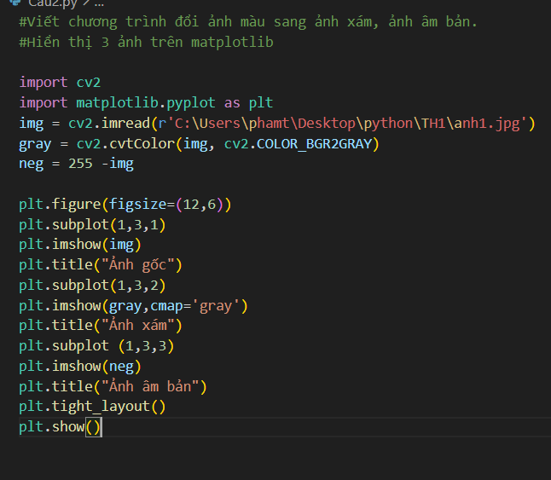

- Chạy chương trình:

**Câu 3: Viết chương trình đọc video với các yêu cầu sau: - In ra các thông tin của video gồm số khung hình trên giây, tổng số khung hình. - Xem video với màu xám - Ghi lại hình khi ấn phím s, thoát khi ấn phím q**

**-** Code:

- Chương trình:

**Câu 4:** Đọc ảnh, cắt một phần tư góc trên trái của ảnh. Phóng ảnh đã cắt gấp 1.5 lần. Lưu lại ảnh kết quả

- Code:

- Chương trình:

**Câu 5:** **Thu phóng ảnh với tỉ lệ nhập vào từ bàn phím**

- Code:

- Chương trình:

**Câu 6:** **Tạo trackbar để thay đổi độ sáng và độ tương phản của ảnh.**

- Code:

- Chương trình:

**Câu 7:** **Dịch chuyển ảnh với khoảng cách trục x, trục y thay đổi lấy từ trackbar.**

- Code:

- Chạy chương trình:

**Câu 8: Xoay ảnh 1 góc tùy ý lấy từ trackbar**

- Code:

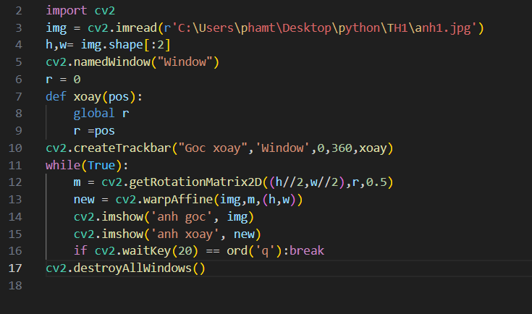

**-** Chương trình:

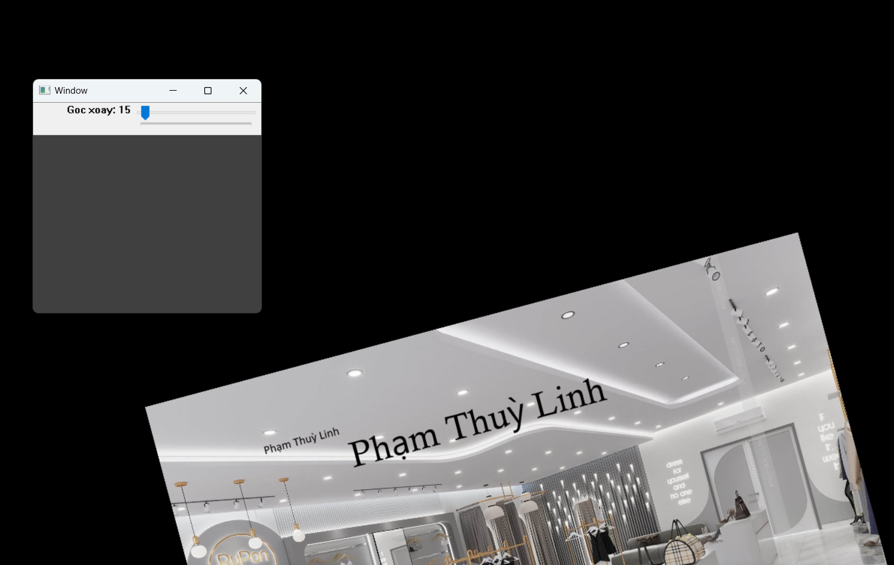

**Câu 9:** **Biến đổi phối cảnh ảnh**

**-** Code và chương trình:

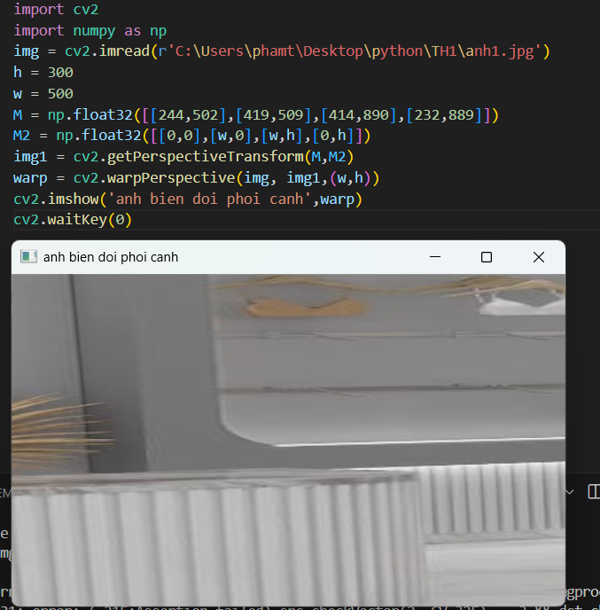

**Câu 10: Ghi văn bản, vẽ các hình đơn giản lên ảnh: đường thẳng, mũi tên, hình tròn, elip, hình chữ nhật, đa giác**

- Code:

- Chay chuong trinh:

